ב"ה
שלום,
אני מצרפת את הקובץ עם תכנית המטבח. כיוון שזה קובץ PDF, אין לי אפשרות לערוך את הקובץ, או לרשום עליו דברים, ולכן, אני מפרטת את הדברים כאן.
מידת העמוד ליד המדרגות – אורך 52, רחב – 22. מרחק העמוד מהקיר – 33 ס"מ.

רחב הפתח – כפי שבדקנו בבית 130 ס"מ (אבדוק עם האדריכלית שלנו לאן נעלמו 32 ס"מ...), בהמשך – עד הקיר (שבו יש שני חלונות, אבל את החלון הקטן אנחנו מבטלים) 221 ס"מ.
הקיר הבא – עד תחילת החלון (אם לא נגדיל את החלון, החלון בגדלו הנוכחי), 241 ס"מ. רחב החלון – 99 ס"מ, בהמשך עד לפינה 62 ס"מ. בסך הכל - 402 ס"מ (עד לתחילת הפינה, לא עד הקיר שממול. המרחק עצמו בין שני הקירות, 468 ס"מ (הקיר הקצר, והקיר שבו יש דלת יציאה למרפסת סוכה)
אורך השיפוע של החדר – 83 ס"מ. הזויות בין הקירות – 135 מעלות. (בשני הצדדים)
הקיר האחרון =
מפינת השיפוע (סוף השיפוע), עד תחילת החלון (הנוכחי), 123 ס"מ, רחב החלון – 98 ס"מ, המשך החדר 48 ס"מ. פתח הדלת והמשקוף – 80 ס"מ.
גודל הקיר לפני דלת למזווה – כ – 10 ס"מ.
פתח המזווה – 80 ס"מ
הקיר האחרון (הקיר של המדרגות) מקצה העמוד (כלומר הרווח המקביל לעמוד), עד הקיר שממול - 413. מאורך זה – יש להוריד את הדלת של המזווה. (90 ס"מ - + נישה פצפונת בין הקירות), כלומר – 313.

אני מקווה שהנתונים הללו – יאפשרו לך לסייע בידינו.
תודה רבה רבה
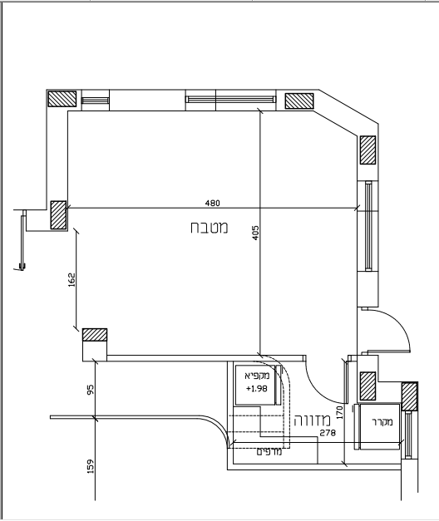
221 ס"מ
313
מרחק עד הקיר – 33 ס"מ
52 * 22
241 ס"מ
הגדלה אפשרית של החלון
48
98
123

חלון נוכחי - מתבטל
62
99 ס"מ
83 ס"מ, - אורך השיפוע.
זוית – 135 מ' מכל צד

1

